ООО «Международный центр научно-исследовательских проектов»

Министерство образования и науки Республики Бурятия

Управление образования АМО «Заиграевский район» Республики Бурятия

МБОУ «Илькинская СОШ» Заиграевского р-на РБ

Международный конкурс исследовательских работ школьников «Research start»

Направление: естественно-научные дисциплины

Тема: «Физико-химические защитники искусства»
Исследование температурно-влажностного режима в школьном музее

Автор: Шагиева Рената Ильдаровна
Класс: 8
Научный руководитель: Абашеева Светлана Бато-Мунхоевна
учитель физики МБОУ «Илькинская СОШ»
высшая категория
тел. 89246553145

2023г.
Оглавление
Введение………………………………………………………………………………… | 3
Температурно-влажностный режим в музеях……………………………….............. | 4
Основные характеристики влажности воздуха………………………………………. | 5
Сохранность музейных ценностей во время ВОВ 1941 -1945 гг. ………….............. | 5
Требования к условиям микроклимата в музеях в условиях современности……… | 6
Основные способы и приборы измерения влажности воздуха……………………... | 7
Практическая часть. Исследование микроклимата в школьном музее ……………. | 7
Заключение…………………………………………………………………………….. | 9
Использованная литература…………………………………………………………… | 10
Приложение…………………………………………………………………………….. | 11

Введение.
Актуальность. В рамках реализации проекта «Разговоры о важном» на одном из занятий мы посмотрели патриотический видео-урок об истории и культуре страны «Защитники искусства». Этот фильм об уникальной операции по секретной эвакуации на Урал большей части коллекции Государственного Эрмитажа в начале Великой Отечественной Войны в Хранилища. Эвакуация музейных ценностей была организована не только с Государственного Эрмитажа, но и из пригородных дворцов-музеев – Пушкинских дворцов, Петергофа, Пушкина, Павловска.
В нашей школе тоже есть музей народного быта. Его экспонаты собирали ещё наши предшественники. Многие ученики приносили из дома старинные вещи, которые сохранились ещё от их прадедов. Собрали большую коллекцию, теперь она находится в отдельном помещении.
По всему миру расположены музеи, начиная от больших городов и маленьких деревень. Несмотря на то, что в большом (государственном), деревенском, школьном музеях по-разному расставлены приоритеты, тем ни менее, очевидно, что направления их деятельности совпадают. И одно из основных требований к музеям - четкое соблюдение условий хранения подлинных материалов, экспонатов.
После просмотра фильма «Защитники искусства» я задалась вопросом, какие основные требования предъявляются музеям, чтобы сохранить мировое культурное наследие и соответствует ли микроклимат нашего школьного музея нормативным условиям хранения.
Цель работы: исследовать соответствие температурно-влажностного режима в школьном музее для хранения экспонатов.
Задачи:
- изучить температурно-влажностный режим в музеях;
- определить основные характеристики влажности воздуха;
- рассмотреть сохранность музейных ценностей во время ВОВ 1941 -1945 гг.;
- изучить требования к условиям микроклимата в музеях в условиях современности;
- описать основные способы и приборы измерения влажности воздуха;
- исследовать микроклимат и определить условия хранения экспонатов в школьном музее.
Объект исследования – музей школы.
Предмет исследования – температурно-влажностный режим в школьном музее.
Методы: сравнительный, статистический, эксперимент и анализ.
Оборудование: психрометр и психрометрическая таблица, датчики температуры и относительной влажности цифровых лабораторий Releon Lite.
Гипотеза: оптимальное сочетание температурно-влажностного режима в школьном музее обеспечивает необходимые условия для хранения экспонатов.
Практическая значимость. Результаты исследований могут использоваться в целях улучшения микроклимата школьном музее, тем самым обеспечивая необходимые условия для хранения экспонатов.

Температурно-влажностный режим в музеях
Задача сохранения музейных коллекций сложная и включает в себя много конкретных проблем. Прежде всего, это вопросы о совокупности специальных мер, направленных на улучшение условий, в которых находятся художественные и исторические ценности, для обеспечения их долголетней сохранности. К числу основных климатических факторов, «ответственных» за состояние материалов музейных коллекций, относят в первую очередь температуру и относительную влажность воздуха.
Нормативные условия хранения зафиксированы в многочисленных инструкциях, методических рекомендациях, а также рассматриваются в немногочисленных научных исследованиях, посвященных вопросам превентивной защиты музейных предметов.
Многие музейные предметы являются многосоставными (изготовлены из разных пород дерева, металлов, скреплены разными по составу клеями, выполнены в смешанных техниках и т. д.). В таких случаях температура оказывает наиболее сильное воздействие на такие характеристики предметов, как изменение объема, что приводит к его деформации; разной степени повышения теплопроводности составных предметов, в результате чего могут происходить необратимые явления (отслаиваются менее теплопроводные покрытия, красочные слои и т.п.). То есть, изменение температуры и влажности могут оказывать существенное влияние на изменение структуры материала.
Изменение температуры предмета и среды его нахождения взаимосвязано с уровнем влажности воздуха. Пониженная влажность воздуха высушивает материалы, повышая их хрупкость, и они могут даже рассыпаться в руках при соприкосновении с ними. Это часто происходит при раскопках, когда археологические памятники при соприкосновении с воздушной атмосферой разрушаются, поэтому важно учесть и особенности среды, в которой находился предмет, до его извлечения для пополнения коллекции музея.
При выборе температурно-влажностного режима следует учитывать сочетание материалов, структуру и художественные особенности каждого и конечно – сохранность. Например, в условиях повышенной влажности хранение картин, натянутых на подрамник без крестовин и скосов более опасно, чем при их наличии, т. к. они менее подвержены деформации. Наличие трещин, сколов усиливает негативное воздействие температуры и влажности на предмет.
Приведенные ниже примеры свидетельствуют, что температура является важным условием сохранности предметов. Например, олово при температуре ниже +13°С заболевает «оловянной чумой», поскольку в нём происходят необратимые химические изменения. Изделия из воска при температуре выше +25°С необратимо деформируются.
Изделия из кожи, дерева, ткани, бумаги и других органических гигроскопических материалов сильно страдают, как повышенной, так и от пониженной влажности. При повышенной влажности эти материалы легко разбухают, что приводит к нарушению сцепления между волокнами, и в результате предмет деформируется. Даже старинные виды материалов, использовавшихся ранее для написания текстов, например пергамент, пальмовые листья, кожа коробятся от большой влажности, что приводит к осыпи хрупкого красочного слоя, расслоению структуры.
Повышенная влажность вызывает появление плесени, которая разрушает и уничтожает органические материалы, а чрезмерная сухость воздуха делает многие из них чрезвычайно хрупкими даже для легкого механического соприкосновения. Особенно опасна повышенная или пониженная влажность воздуха для предметов, покрытых грунтом и красочными слоями (живопись, скульптура, резьба по дереву), а также для мебели с инкрустациями из разных пород дерева.
Особенно сильное разрушительное воздействие для органических материалов вызывают колебания температурно-влажностного режима. Органические материалы (дерево, ткань, кожа, бумага) – гигроскопичны, быстро разрушаются как при повышенной, так и при пониженной влажности. Происходит их деформация, изменяется структура, химический состав, возникают и другие изменения сохранности предметов т. д.
Из неорганических материалов, прежде всего, разрушаются археологические предметы. Колебания влажности, например, в керамике и мягких породах камня вызывают процесс кристаллизации и рекристаллизации солей, который способен привести к полному разрушению предметов. Повышенная влажность опасна для металлов и стекла.
Основные характеристики влажности воздуха
Величина, характеризующая содержание водяных паров в различных частях атмосферы Земли, называется влажностью воздуха. Степень влажности воздуха имеет большое влияние на многие процессы, протекающие на Земле. Измерение и регулирование влажности имеет большое практическое значение.
Для количественной оценки на практике различают абсолютную и относительную влажность воздуха.
Абсолютная влажность воздуха – масса водяного пара, содержащегося в единице объема (плотность водяных паров в воздухе) , .
Атмосферный воздух представляет собой смесь различных газов и водяного пара. Каждый из газов вносит свой вклад в суммарное давление, производимое воздухом на находящиеся в нем тела.
Давление, которое бы производил водяной пар, если бы все остальные газы отсутствовали, называется парциальным давлением водяного пара.
Но по парциальному давлению водяного пара еще нельзя судить о том, насколько водяной пар в данных условиях близок к насыщению.
Поэтому в науке и технике степень влажности воздуха обычно оценивается относительной влажностью: отношение парциального давления (p) водяного пара, содержащегося в воздухе при данной температуре, к давлению (р₀) насыщенного пара при той же температуре, выраженной в %
Относительная влажность показывает, сколько еще влаги не хватает, чтобы при данных условиях окружающей среды началась конденсация. Эта величина характеризует степень насыщения воздуха водяным паром.
Относительная влажность воздуха зависит от его температуры. В процессе изменения температуры воздуха (при его нагреве или охлаждении) относительная влажность воздуха также изменяется. Данный процесс обусловлен изменением парциального давления водяных паров, содержащихся в воздухе.
Сохранность музейных ценностей во время ВОВ 1941 -1945 гг.
Во время ВОВ 1941 -1945 гг. в сложной ситуации оказались люди, ответственные за хранение музейных фондов. Инструкций по хранению музейных фондов не существовало, поэтому методику хранения и консервации музейных предметов сотрудникам пришлось осваивать самостоятельно, собирая информацию по книгам и статьям.
Одним из неотложных вопросов, от которого зависела сохранность музейных ценностей, было обеспечение зданий топливом. Чтобы не заморозить художественные произведения, сотрудники сутками поддерживали оптимальную температуру в Хранилищах. Холод — не единственная проблема, с которой пришлось столкнуться музейным сотрудникам. В помещениях не хватало влажности, что было особенно губительно для картин. Поддерживали нужный микроклимат своими руками: ставили вёдра с водой, развешивали мокрые простыни…
Еще одна из основных трудностей в обеспечении сохранности музейных ценностей во временных хранилищах, заключалась в том, что предметы поступали в упакованном виде. Но для их упаковки не хватало специальной тары и упаковочных материалов — использовались сено, вата, клеёнка и т. д. Хотя это предохраняло ценности от механических повреждений, но затрудняло контроль за состоянием экспонатов. В ходе транспортировки и хранения в ящиках возникали очаги плесени, что приводило к повреждению некоторых экспонатов, бою фарфора, механическим повреждениям мебели, царапин на картинах и т. д. (Приложение 1. Фото 1, 2, 3).
Полная или частичная реставрация повреждённых предметов, их консервация, контроль за состоянием коллекций и профилактика повреждений — эта огромная работа легла на плечи немногочисленных музейных сотрудников, в основном женщин: «Главное здесь — каждодневный изнурительный труд, однообразный и нескончаемый. Надо день за днём делать одно и то же, проветривать, перекладывать, протирать, — дела будничные, с первого взгляда скучные и не такие уж важные — кого волнует судьба какого-нибудь фарфорового сервиза, когда идёт смертельная борьба с врагом» (Из воспоминаний одной из сотрудниц).
Требования к условиям микроклимата в музеях в условиях современности
В условиях современности сотрудники музея придерживаются Требований к условиям микроклимата, обеспечивающим сохранность музейных предметов, которые прописаны в положении XI Приказа Минкультуры России от 23.07.2020 N 827 (ред. от 26.08.2021) Об утверждении Единых правил организации комплектования, учета, хранения и использования музейных предметов и музейных коллекций). В этих Требованиях определены основные критерии и нормы соблюдения допустимых показателей температуры и влажности.
При совмещенном хранении музейных предметов применяется комплексный режим соблюдения температурно-влажностных норм. Чем ближе к «оптимальным» находятся конкретные значения температуры и относительной влажности, тем удовлетворительнее условия хранения. Наиболее предпочтительная температура: 18 – 22 ^{о}С с возможным колебанием температуры от 16 ^{о}С зимой и до 24 ^{о}С летом. Относительную влажность воздуха необходимо поддерживать в пределах 55% с допущением показателя влажности до 5% в сторону повышения или понижения.
Подвижность воздуха также оказывает существенное влияние на состояние внутренней среды помещения: распределение температур и влажности по объему помещения, наличие застойных зон и т.д.
Европейским требованием по обеспечению качества микроклимата музеев являются постоянный мониторинг газового состава внутреннего воздуха и применение средств молекулярной очистки. Инженерные системы музея должны обеспечивать круглогодичные параметры внутреннего воздуха в режиме нагрева и охлаждения в холодный и теплый периоды года, включая и переходный период. Вентиляция выставочных залов, хранилищ и помещений работы с экспонатами обеспечивается системами вентиляции – кондиционирования воздуха. Скорость воздушных потоков в пространстве размещения экспонатов (рабочей зоне) должна быть не более 0,1- 0,2 м/сек.
В различных современных источниках и нормативных документах, научно-методических пособиях и рекомендациях, разработанных российскими музейными работниками, определены основные критерии и нормы соблюдения допустимых показателей температуры и влажности для разных групп материалов, которые приведены в таблице1 (Приложение 2).
Основные способы и приборы измерения влажности воздуха
Для контроля параметров влажности и температуры в музеях используются различные измерительные приборы, в т. ч. психрометры, термографы, гидрографы, термогигрометры и др. Наличие приборов, фиксирующих температурно-влажностный режим в выставочных помещениях, обязательно. Управление работой систем вентиляции/кондиционирования осуществляется по показаниям комнатных термостатов, гигрометров, психрометров и цифровых датчиков.
При проведении наблюдений по психрометру снимают показания сухого и увлажнённого термометров. Резервуар одного из них остается сухим, и термометр показывает температуру воздуха. Резервуар другого окружен полоской ткани, конец которой опущен в воду. Вода испаряется, и благодаря этому термометр охлаждается. Чем больше относительная влажность, тем менее интенсивно идет испарение и тем меньше разность показаний термометра. При относительной влажности, равной 100%, вода вообще не будет испаряться и показания обоих термометров будут одинаковы. По разности температур термометров с помощью психрометрических таблиц можно определить относительную влажность воздуха (Приложение 3).
Психрометрами обычно пользуются в тех случаях, когда требуется достаточно точное и быстрое определение влажности воздуха. Точность измерения относительной влажности зависит от точности измерения температуры. Ошибка в чтении температуры «сухого» термометра на 1°С приведет к неверному определению относительной влажности.
Для исследования температурно-влажностного режима в школьном музее были с помощью датчиков температуры и относительной влажности цифровых лабораторий Releon Lite (Приложение 4).
Снятие показаний лучше производить строго в одно и то же время, обязательно 2 раза в день - до открытия музея для посетителей и перед самым закрытием музея или после его закрытия.
Практическая часть. Исследование микроклимата в школьном музее
Цель практической части - исследовать соответствие температурно-влажностного режима в школьном музее для обеспечения необходимых условий для хранения экспонатов принятым нормативам.
На основе вышеизложенных методов и критерий определения уровня влажности и температуры было проведено исследование микроклимата в музее школы.
Методика проведения измерений
Относительная влажность воздуха в школьном музее была измерена с помощью психрометра и датчика температуры и относительной влажности цифровых лабораторий Releon Lite. Снятие показаний производились строго в одно и то же время 2 раза в день (до начала и после окончания уроков) в течение одного месяца (с 01 декабря по 30 декабря 2022 года).
- Измерение температуры и относительной влажности воздуха с помощью психрометра.
- С помощью сухого термометра, установленном на психрометре ежедневно снимали утренние и дневные показания температуры в музее. Вычислили среднее значение температуры за декабрь месяц. Построили диаграмму (Приложение 5).
- Психрометр устанавливался в исследуемом помещении. Вычислили разность показаний между влажным и сухим термометром. С помощью психрометрических таблиц определили относительную влажность воздуха в школьном музее. Так как измерения проводились дважды в день, то определили среднюю относительную влажность в декабре. Данные измерений занесли в таблицу и по результатам построили диаграмму (Приложение 6).
Вывод 1: Температура и относительная влажность воздуха в школьном музее измеренные помощью психрометра соответствуют нормативным условиям хранения экспонатов в школьном музее.
- Измерение температуры и относительной влажности воздуха с помощью датчиков цифровых лабораторий Releon Lite. Дополнительно понадобился ноутбук с программным обеспечением.
- Ежедневно 2 раза в день (утром перед началом урока и днем после уроков) снимали датчиком температуру в музее. Вычислили среднее значение температуры за декабрь месяц. Построили диаграмму (Приложение 7).
- С помощью датчика относительной влажности определили среднюю относительную влажность в декабре в школьном музее. Показания датчиков оформили в таблицу и построили диаграмму (Приложение 8).

Вывод 2: С помощью датчика цифровой лаборатории Releon Lite мы получили информацию о колебаниях температуры и относительной влажности в помещении школьного музея. Результаты измерений были занесены в таблицу 3 и построены диаграммы. Влажность и температура в помещении музея соответствуют нормам.

- Сравнительный анализ результатов исследования, полученных двумя методами.
В ходе анализа температурно-влажностных характеристик и диаграмм, мы выяснили, что результаты, полученные с помощью психрометра и цифрового датчика имеют небольшие отклонения. (Приложения 9, 10).
При этом мы выявили наиболее точные приборы, их достоинства и недостатки.

Вывод 3: Из построенных диаграмм среднесуточных колебаний температуры и относительной влажности и сравнительных диаграмм, полученных механическим и цифровыми методами мы видим, что погрешность измерений небольшая. Также определили достоинства и недостатки механических и цифровых приборов (Приложение 11).

Заключение
В процессе моего исследования я выяснила, что задача сохранения музейных коллекций сложная и включает в себя много конкретных проблем. Прежде всего, это вопросы о совокупности специальных мер, направленных на улучшение условий, в которых находятся художественные и исторические ценности, для обеспечения их долголетней сохранности.
Основное направление решения этой задачи - создание условий хранения, к которым мы относим в первую очередь состояние окружающей среды - температуру, влажность, подвижность воздуха в помещении, газовый и аэрозольный его состав, естественный и искусственный свет, то есть те факторы, которые составляют, по принятой в музейной практике терминологии, климат или микроклимат музейных помещений.
В ходе экспериментальной работы температура и влажность воздуха в школьном музее была измерена с помощью психрометра и датчика температуры и относительной влажности цифровых лабораторий Releon Lite. Были построены диаграммы их среднесуточных колебаний и сравнительная диаграмма измерений, полученных механическим и цифровым методами. Результаты показали, что при разных способах измерений, погрешность получилась небольшая.
Исследования температурно-влажностного режима в школьном музее позволяют сделать вывод, что основные критерии и нормы соблюдения допустимых показателей температуры и влажности, которые определены нормативными документами, научно-методическими рекомендациями соответствуют.
Результаты исследований могут использоваться в целях улучшения микроклимата школьном музее, тем самым обеспечивая необходимые условия для хранения экспонатов.
Работа рассматривает лишь один из аспектов проблемы, в данном случае температурно-влажностный режим. Исследования в этом направлении могут быть продолжены. Перспективы дальнейшего исследования проблемы мы видим в более подробном изучении подвижности воздуха в помещении, газовый и аэрозольный его состав, естественный и искусственный свет, то есть те факторы, которые составляют, по принятой в музейной практике терминологии, климат или микроклимат музейных помещений.

Использованная литература
- Бобкова В.Н., Девина Р.А. Илларионова И.В., Привалов В.Ф. Некоторые вопросы музейной климатологии и хранения произведений изобразительного и прикладного искусства //Труды ВНИИДАД. -1978. - Том VII - Ч.2 - С. 21 - 47.
- ГОСТ 7.50–90 «Консервация документов. Общие требования». М.: Изд. Стандартов, 1990.
- Девина Р.А, Бредняков А.В, Душкина Л.И. Музейное хранение художественных ценностей. Под редакцией И.П. Горина. – М., 1995
- Девина Р.А. Хранение произведений станковой и настенной живописи //Технология, исследование и хранение станковой и настенной живописи. Под ред. Ю. И. Гренберга. - М., 1987.
- Девина Р.А., Илларионова Й.В., Бойко В.А., Зайченко P.M. Характеристика музейных зданий страны и их технического оборудования (по материалам анкет) //Художественное наследие: хранение, исследование, реставрация. - М., 1978. - Вып.4 (34). – С. 152 - 168.
- Девина РА, Илларионова И.В., Родионова Н.И., Юхновец Т.М. Стабилизация температурно-влажностного режима в музеях и памятниках архитектуры //Реставрация памятников истории и культуры /Информкультура, ГБЛ. Обзор.информ. - М., 1987. - 38 с.
- Инструкция по учету и хранению музейных ценностей, находящихся в государственных музеях СССР. М.: Минкультуры СССР, 1985.
- Кроллау E.K. Температурно-влажностный режим музейных зданий //Реставрация, исследование и хранение музейных художественных ценностей /Информкультура, ГБЛ. Обэордщформ. - М., 1976. - 52 с.
- Кудрявцев Е.В., Лужецкая А.Н. Основы техники консервации картин. -М.-Л.,1937. - 114 с.
- Музейное хранение художественных ценностей: Практ. пособие. М.: ГосНИИРеставрации, 1995.
- Плендерлис Дж. Консервация древностей и произведений искусства // Сообщения ВЦНИЛКР. - 1963. - №8-9.
- Средства создания оптимального микроклимата в музеях и памятниках архитектуры. Методические рекомендации. - ГосНИИ Реставрации. - М., 1995. - 150 с.
- Томсон Г. Музейный климат. СПб.: Скифия, 2005.

ПРИЛОЖЕНИЕ
Приложение 1.
Спасти и сохранить. Об эвакуации музейных ценностей во время Великой Отечественной войны

Приложение 2.
Нормы температурно-влажностного режима для некоторых материалов
Материал | Температура, °С | Относительная влажность в % | Освещенность, лк | Примечание
бумага, предметы на бумажной основе | 17–19 | 50–55 | 30–50
текстиль | 16–20 | 45–55 | 30–50
кость | 15–18 | 45–55 | 75–150
кожа | 16–20 | 50–60 | 75–150 | уровень освещенности для окрашенной кожи до 50 лк
дерево | 12–18 | 50–60 | 75–150 | уровень освещенности для полихромного дерева до 50 лк
металл | 16–20 | до 45 | до 500 | для олова температура не менее 16°С
стекло, керамика | 18–24 | 45–55 | до 500
гипс | 12–20 | 45–50 | до 500
воск | 16–25 | не регламентируется | до 500
камень | 16–20 | не регламентируется | до 500
комплексное | 16–18 | 45–55 | 50–75

Приложение 3.
Психрометр. Психрометрическая таблица

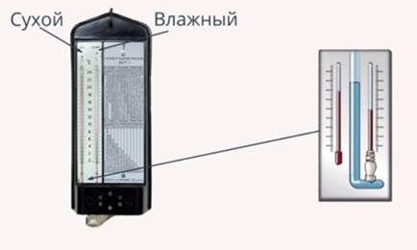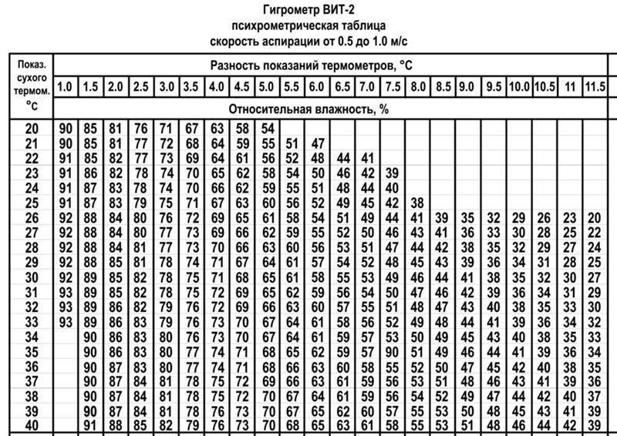

Приложение 4.
Датчики температуры и относительной влажности цифровых лабораторий Releon Lite

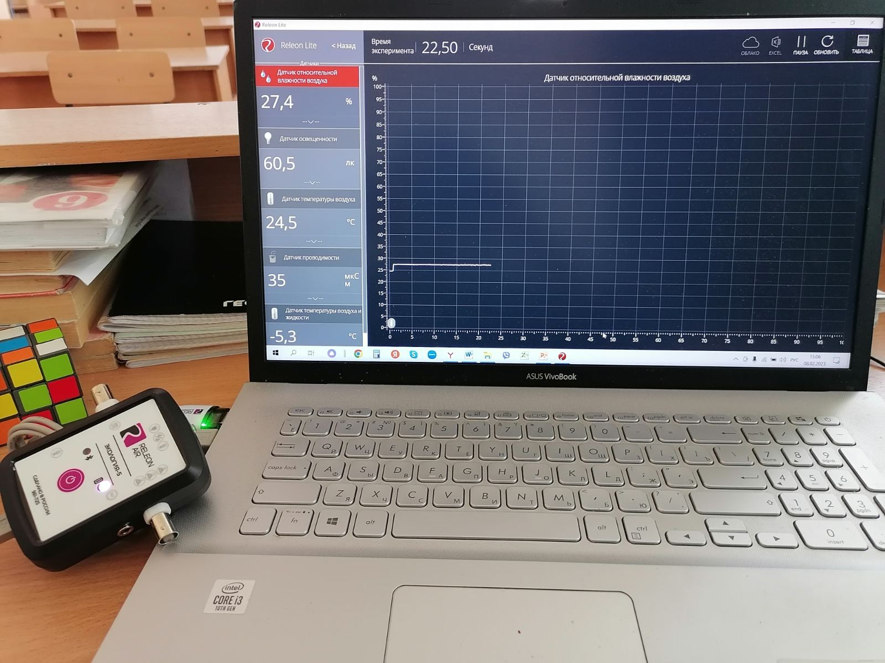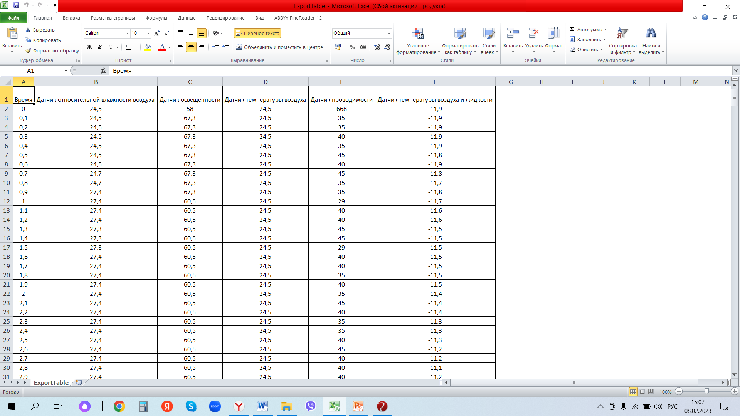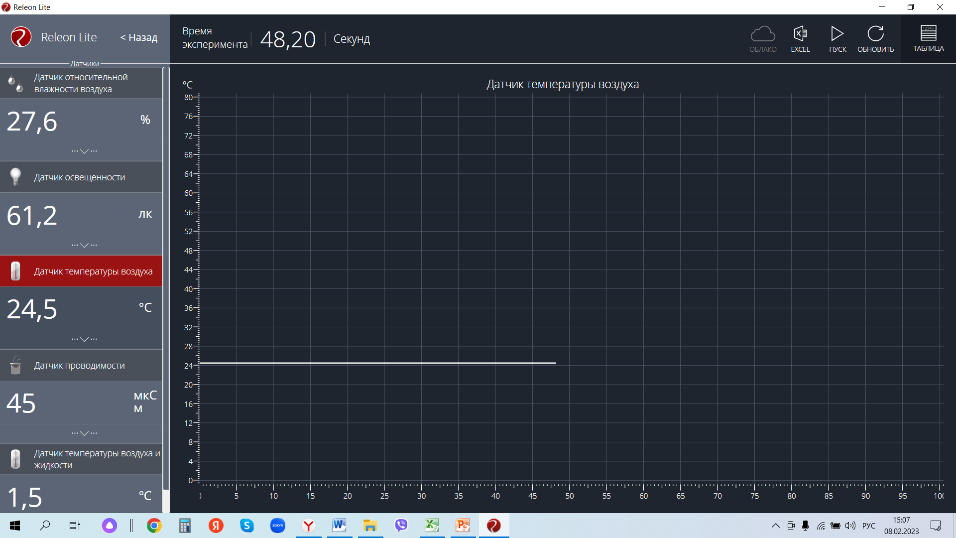

Приложение 5.
Результаты измерений климатических параметров с помощью психрометра
Декабрь 2022г. | Средняя температура t, ^{о}С
 | 18
 | 18,5
 | 18
 | 18
 | 18,5
 | 18,5
 | 18
 | 18
 | 18,5
 | 18
 | 18,5
 | 18,5
 | 18
 | 18,5
 | 18
 | 18
 | 18,5
 | 18,5
 | 18
 | 18,5
 | 18
 | 18,5
 | 18
 | 18
 | 18,5
 | 18,5
 | 18,5
 | 18,5
 | 18
 | 18,5
Приложение 6.
Средняя относительная влажность в музее по дням наблюдений с помощью психрометра
Декабрь 2022г. | Средняя относительная влажность, %
 | 53
 | 53,5
 | 53,5
 | 53
 | 54
 | 54,5
 | 53
 | 53
 | 54,5
 | 54
 | 54,5
 | 54
 | 53,5
 | 54
 | 53,5
 | 53,5
 | 54
 | 54,5
 | 54
 | 53,5
 | 53
 | 53,5
 | 54
 | 53,5
 | 54
 | 54
 | 54,5
 | 54
 | 53,5
 | 54

Приложение 7.
Результаты измерений климатических параметров с помощью датчика температуры
Декабрь 2022г. | Средняя температура t, ^{о}С
 | 18,05
 | 18,15
 | 18,15
 | 18,1
 | 18,35
 | 18,3
 | 18,25
 | 18,25
 | 18,4
 | 18,05
 | 18,2
 | 18,35
 | 18,05
 | 18,15
 | 18,2
 | 18,1
 | 18,35
 | 18,25
 | 18,35
 | 18,25
 | 18,15
 | 18,2
 | 18,25
 | 18,25
 | 18,1
 | 18,1
 | 18,05
 | 18,2
 | 18,25
 | 18,15
Приложение 8.
Средняя относительная влажность в музее по дням наблюдений с помощью датчика
Декабрь 2022г. | Средняя относительная влажность, %
 | 53,25
 | 53,75
 | 53,45
 | 52,85
 | 53,85
 | 54,45
 | 52,95
 | 52,85
 | 54,85
 | 53,5
 | 54,65
 | 54,55
 | 53,75
 | 53,85
 | 53,35
 | 54,25
 | 54,25
 | 54,65
 | 53,85
 | 54,15
 | 53,35
 | 53,65
 | 53,85
 | 53,25
 | 54,05
 | 54,1
 | 54,65
 | 53,85
 | 53,65
 | 53,85

Приложение 9.

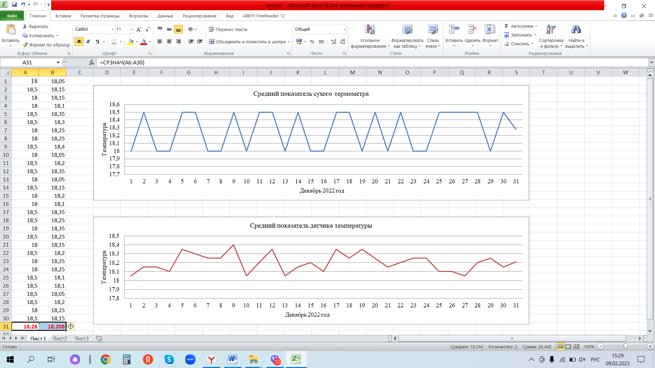

Приложение 10.
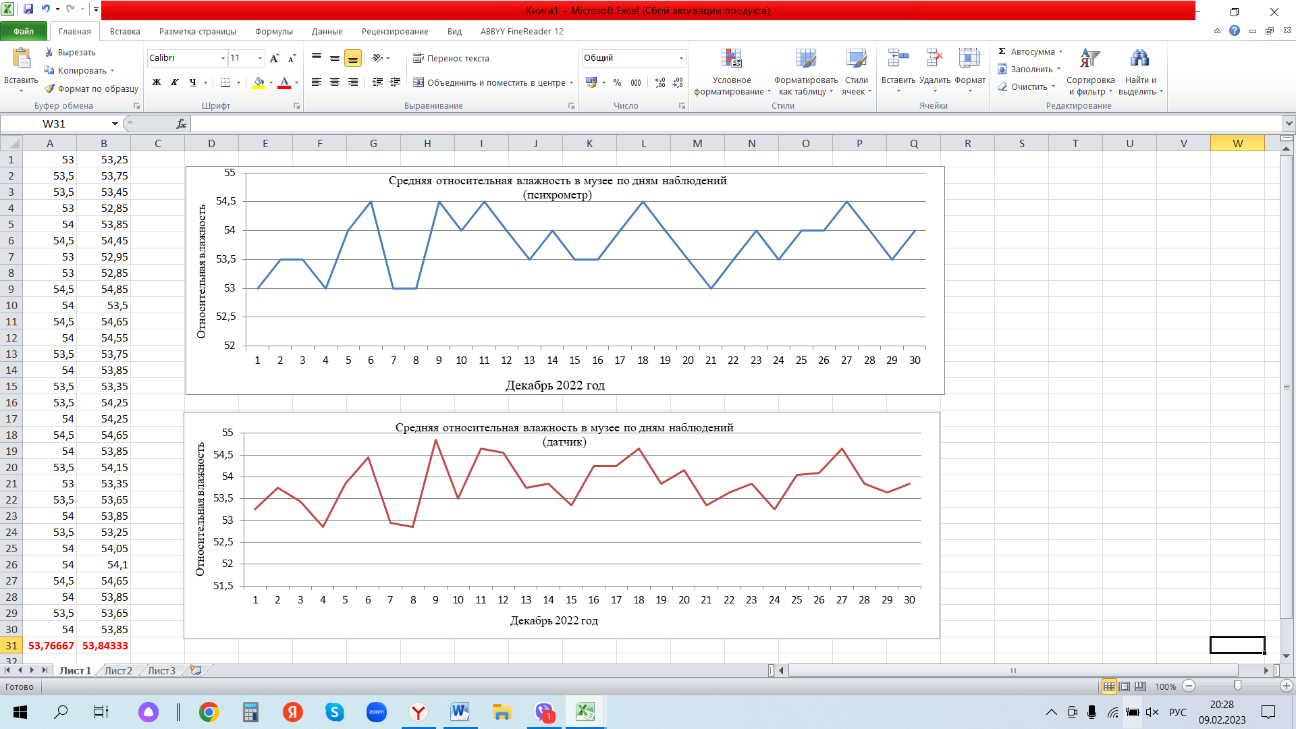
Приложение 11.
Сравнительная характеристика приборов | Психрометр | Цифровые датчики
Достоинства | - Доступную цену;  - Нет батареек, которые необходимо заменять на регулярной основе;  - Простую эксплуатацию;  - Длительный срок службы;  - Прочный корпус;  - Достаточно точные показатели;  - Хранение без соблюдения особых условий. | - Высокая точность показателей;  - Современный дизайн;  - Наличие дополнительного функционала.
Недостатки | - Контроль дистиллированной воды в резервуаре влажного термометра;  - Технология работы сохранена ещё со времён СССР. | - Высокая стоимость;  - Хранение должно быть бережным, с соблюдением ряда условий;  - Прибор связан с ноутбуком или ПК;  - Прибор работает на батарейках, которые придётся часто менять.

